06.04.2020 5(9) клас
Тема. HTML. Зображення. Гіперпосилання
Порядок роботи
1. Повторення
<HTML> <!-Це  <HEAD>  <TITLE> Моя сторінка </TITLE>  </HEAD>  <BODY BGCOLOR = "yellow" TEXT = "blue">  <CENTER><Hl>Привіт</Hl>  <H2> Моє ім'я ---------- </H2> </CENTER>  <HR>  <H3> Мені 15 років </НЗ>  <h4> Я хочу стати веб-дизайнером </h4>  <HR>  Це моя <b>друга</b> спроба створити веб-сторінку. Я вже вмію користуватися  заголовками, вставляти лінії, форматувати текстові абзаци. Пізніше я  навчуся вставляти <I>фотографії, картинки, звук, відеозобра-ження</I>  шляхом посилання на відповідні <U>графічні, звукові чи відеофайли</U>.<p> Я  збережу цей файл на диску і відкрию його у броузері.<p>  Цю веб-сторінку я буду удосконалювати. Її ще рано розміщувати на  сервері.<HR>  <h1 >Заголовок 1-го рівня</h1>  <p>Перший абзац</p>  <p>Другий абзац</p>  <p>Третій абзац</p>  </BODY>  </HTML> | 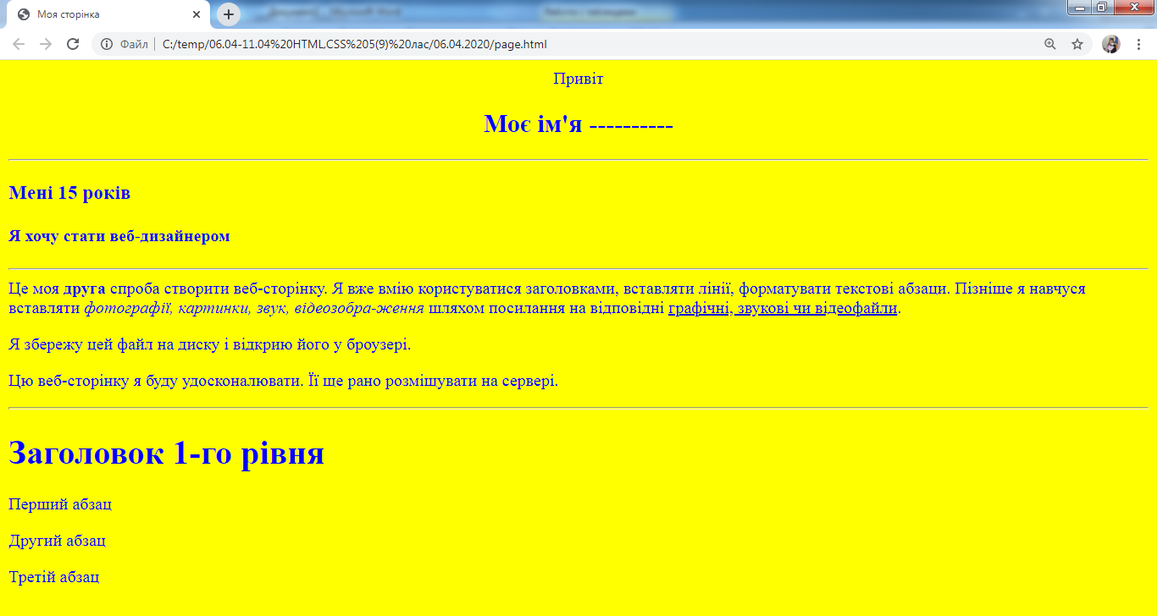
Довідник з HTML

2. Новий матеріал
Зображення - вставляння графічних файлів | <IMG SRC= “адреса графічного файлу” ALT = “альтернативний текст” ALING=”left” WIDTH=200 HEIGTHT=200>
Гіперпосилання - вставляння гіперпосилань у вигляді тексту | <A HREF=”адреса файлу”> текст </A>
Гіперпосилання у вигляді рисунка - вставляння гіперпосилань у вигляді малюнка | <A HREF=”адреса файлу”> <IMG SRC= “адреса графічного файлу”> </A>

Довідник 2

3. Практична робота
Створити 3 web-сторінки, користуючись схемою:

Підказка
Сторінка 1  Index.html | Сторінка 2  page.html
<HTML>  <HEAD>  <TITLE>Сторінка 1</TITLE>  </HEAD>  <BODY BGCOLOR = "white" TEXT = #EE1289>  <center>  <h1>  Готуємось до уроків  </h1>  </center>  <hr>  <A HREF=page.html> сторінка 2 </A> <br>  </BODY>  </HTML> | <HTML>  <HEAD>  <TITLE>Сторінка 2</TITLE>  </HEAD>  <BODY BGCOLOR = "white" TEXT = #EE1289>  <center>  <h1>  Навчаємось дистанційно  </h1>  </center>  <hr>  <A HREF=index.html> сторінка 1 </A> <br>  <p>  <center>  <IMG SRC= "m1.jpg" ALT = "рисунок" ALING=center WIDTH=300  HEIGHT=300>  </center>  </BODY>  </HTML>
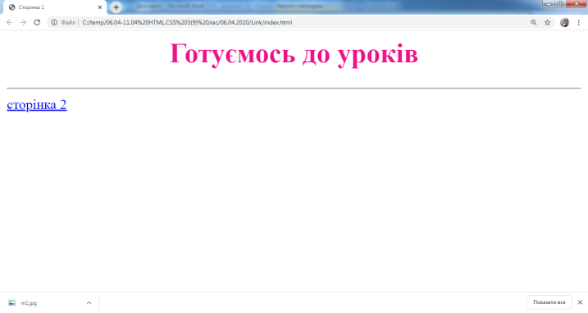 | 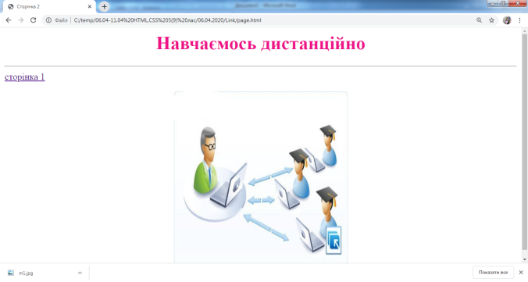
Папка з матеріалами
4. Додаткове завдання
Створення таблиць
<html>  <title>Таблиця</title>  <body background=green>  <table width=100% height=100% border=1>  <tr height=200>  <td colspan="2"> Заголовок</td>  </tr>  <tr >  <td width=20%> Меню</td>  <td width=80%> Тест</td>  </tr>  </body>  </html> | 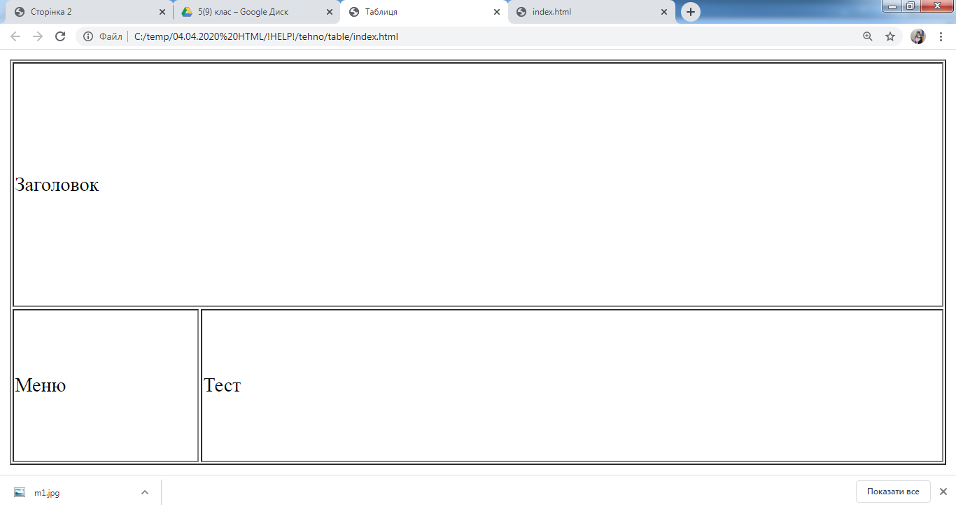

Завдання створити таблицю з зображеннями-мініатюрами (50Х50px)та гіперпосиланнями на оригінали зображень
Підказка
ВІДЕОІНСТУКЦІЯ
http://gimn14.mypsx.net/2019-2020/zrazok1/photo.html
http://gimn14.mypsx.net/2019-2020/zrazok2/1.html

